МИнобрнауки россии
Владивостокский государственный университет

ИНСТИТУТ ФИЗИЧЕСКОЙ КУЛЬТУРЫ И СПОРТА
КАФЕДРА СПОРТИВНО-ПЕДАГОГИЧЕСКИХ ДИСЦИПЛИН
ОТЧЕТ
ПО ПРОИЗВОДСТВЕННОЙ НАУЧНО-ИССЛЕДОВАТЕЛЬСКОЙ ПРАКТИКЕ

Студент:
гр.БПО-22-ФК1 Л.А. Акимова
подпись Ф.И.О.

Руководитель практики:
к.п.н., доцент Ю.Э. Гудков
подпись Ф.И.О.

Руководитель практики от предприятия:
Директор МБОУ СОШ №16
А.С. Вакуленко
подпись Ф.И.О.

(печать)

Владивосток 2026
Содержание
Введение |  | 3
Раздел 1 | Характеристика образовательного учреждения и системы физического воспитания в МБОУ СОШ №16 г. Уссурийск | 4
Раздел 2 | Результаты прохождения аналитического этапа производственной научно-исследовательской практики МБОУ СОШ №16 г. Уссурийск | 7
Раздел 3 | Результаты прохождения исследовательского этапа производственной научно-исследовательской практики МБОУ СОШ №16 г. Уссурийск | 24
Заключение |  | 38
Список литературы |  | 39
Приложения |  | 41

Введение
Производственная научно-исследовательская практика является необходимой частью подготовки бакалавров направления «Педагогическое образование» и необходимым условием и фактором осмысления студентом важности и значения получаемых общих профессиональных компетенций. Данная практика является связующим звеном между теоретическими знаниями, полученными на дисциплинах учебного плана и практической деятельностью по внедрению этих знаний в профессиональную деятельность на заключительном этапе формирования компетенций. Цель практики – формирование ключевых компетенций профессиональной деятельности.
В соответствии с целью, решаются следующие задачи.
1. Дать характеристику образовательного учреждения и системы физического воспитания.
2. Дать обоснование результатам прохождения аналитического этапа практики
3. Дать обоснования результатам прохождения исследовательского этапа практики.
Производственная научно-исследовательская практика проходила на базе МБОУ СОШ №16 г. Уссурийск с 20.04.2026 г. по 16.05.2026 г. Руководитель практики доцент кафедры спортивно-педагогических дисциплин Е.А. Мунирова.
Содержательно практика представляла собой выполнение индивидуального задания от руководителя практики по теме: «Применение (внедрение) разработанных средств в учебный процесс образовательного учреждения». Нами была изучена и дана характеристика деятельности образовательного учреждения и системы физического воспитания в МБОУ СОШ №16 г. Уссурийск. Нами были разработаны средства педагогического воздействия и описаны организационно-методические особенности применения (внедрения) разработанных средств в учебный процесс за период практики. Также были разработаны и оформлены актуальные разделы ВКР.

Раздел 1 Характеристика образовательного учреждения и системы физического воспитания в МБОУ СОШ №16 г. Уссурийск
Цель исследования: дать общую характеристику образовательному учреждению и определить организационно-методические особенности системы физического воспитания в МБОУ СОШ №16 г. Уссурийск.
Задачи исследования:
1) познакомиться с образовательным учреждением в форме экскурсии и провести интервьюирование учителя по физической культуре на предмет структуры и содержания урочной и внеурочной деятельности по физической культуре в исследуемом образовательном учреждении;
2) дать краткую характеристику образовательному учреждению, изложить структурные и содержательные особенности системы физического воспитания;
3) составить сравнительную таблицу наличия (отсутствия) организационно-методических и предметных компонентов обеспечения учебно-воспитательного процесса по физическому воспитанию;
4) сформулировать положительные стороны системы физического воспитания в учреждении и критические (проблемные) аспекты системы физического воспитания в данном учреждении;
5) предоставить фотоотчет по материалам экскурсии (приложение А);
Решение первой задачи мы начали с посещения образовательного учреждения, в ходе которого была проведена ознакомительная экскурсия по школе, включающая осмотр спортивного зала, раздевалок и наличия необходимого инвентаря для занятий. После экскурсии мы организовали и провели беседу-интервью с учителем физической культуры, в рамках которого были проанализированы учебно-методическая документация (рабочие программы, календарно-тематическое планирование) и выявлены особенности организации урочной деятельности (распределение часов по разделам программы) в данном учреждении.
Далее, в рамках решения второй задачи, дадим краткую характеристику образовательному учреждению и определим структурные и содержательные особенности системы физического воспитания (Таблица 1).

Таблица 1 – Характеристика образовательного учреждения МБОУ СОШ №16 г. Уссурийск
1. | Адрес | Г. Уссурийск, Амурская улица, 41
2. | Административный статус | Муниципальное бюджетное общеобразовательное учреждение
3. | Название образовательного учреждения | Муниципальное бюджетное общеобразовательное учреждение "Средняя общеобразовательная школа №16" г. Уссурийск Уссурийский городской округ
4. | Руководители образовательного учреждения | Директор: Вакуленко Александр Сергеевич  Заместитель директора: Исаева Наталья Викторовна  Кужим Людмила Федоровна  Ли Елена Вадимовна  Попова Анастасия Анатольевна
5. | Количество обучающихся | 1200
6. | Педагогический состав сотрудников по физической культуре (указать ф.и.о, квалификация педагогов) | Непомнящий Андрей Юрьевич – учитель физической культуры  Шевцов Юрий Николаевич – учитель физической культуры  Бойко Ирина Ивановна – учитель физической культуры
7. | Средняя наполняемость классов | 22 человека
8. | Общие сведения о занятости учащихся | В настоящее время занятость в школе делиться  на два типа, это урочная и внеурочная занятость.  В урочное время дети заняты развитием физическим и  интеллектуальным по федеральным стандартам. В  внеурочное время дети занимаются саморазвитием, а  именно посещением кружков, спортивно - массовых  мероприятий

Таблица 2 – Организация воспитательного процесса
1. | Перечень основных и дополнительных программ воспитательного процесса | Основные общеобразовательные программы  Начальное общее образование (НОО): программа для 1-4 классов (срок освоения 4 года)  Основное общее образование (ООО): программа для 5-9 классов (срок освоения 5 лет)  Среднее общее образование (СОО): программа для 10-11 классов (срок освоения 2 года)
2. | Содержание внеурочных форм деятельности учащихся и организация досуга | Кружки и секции (баскетбол, волейбол, настольный теннис, макетирование и моделирование технических объектов, предметная область физики), посещения театров, праздничные гуляния (Масленица), тематические классные часы, викторины и выставки (День Космонавтики), мероприятия ко Дню Победы, спортивные соревнования, концерты и конкурсы.

Таблица 3 – Организация учебно-воспитательного процесса по физической культуре
1. | Система физического воспитания в школе | Урочная, внеурочная
2. | Основная форма физического воспитания в школе | Уроки физической культуры  Спортивно-массовые мероприятия
3. | Перечень основных документов планирования уроков по физической культуре | РП по физической культуре для 1-4 классов по ФГОС  РП по физической культуре для 5-9 классов по ФГОС  РП по физической культуре для 10-11 классов по ФГОС  Методологической основой является ФГОС
4. | Основные формы общешкольной физкультурно-оздоровительной деятельности | Спортивные секции  Мероприятия на свежем воздухе  Физкультурные мероприятия  Спортивно-массовые мероприятия

Раздел 2 Результаты прохождения аналитического этапа производственной научно-исследовательской практики
В процессе прохождение Преддипломной производственной практики нами было разработано примерное содержание Введения к ВКР представленное ниже, по теме «Особенности формирования основ здорового образа жизни у детей младшего школьного возраста в процессе самостоятельных занятий по физической культуре»
Актуальность исследования состоит в том, что самостоятельные занятия физической культурой могут стать важным инструментом для формирования у детей привычки к активному образу жизни. Они помогают развивать физические качества, такие как сила, выносливость и координация. Кроме того, занятия спортом способствуют улучшению психоэмоционального состояния, что особенно важно в период обучения. Дети, занимающиеся физической культурой, чаще демонстрируют высокие результаты в учебе благодаря улучшению концентрации и внимания.
Проблема исследования заключается в недостаточной сформированности знаний об основах здорового образа жизни у обучающихся младшего школьного возраста.
Объект исследования физическое воспитание обучающихся младшего школьного возраста.
Предмет исследования содержание разработанных комплексов самостоятельных занятий по физической культуре, направленных на особенности формирования основ здорового образа жизни у детей младшего школьного возраста.
Цель исследования обоснование разработанных комплексов самостоятельных занятий по физической культуре, направленных на особенности формирования основ здорового образа жизни у детей младшего школьного возраста.
Гипотеза исследования заключается в предположении, что использование разработанных комплексов самостоятельных занятий по физической культуре поспособствует формированию основ здорового образа жизни у детей младшего школьного возраста.
Задачи исследования
1. Выявить теоретические и методические особенности формирования основ здорового образа жизни у детей младшего школьного возраста в процессе самостоятельных занятий по физической культуре на основе анализа литературных источников.
2. Разработать 8 тематических самостоятельных занятий по физической культуре для обучающихся 3-4 классов с акцентом на формирование основ здорового образа жизни.
3. Внедрить комплексы самостоятельных занятий по физической культуре, направленных на формирование основ здорового образа жизни у обучающихся 3-4 классов и проверить их результативность.
Методы исследования
Анкетирование
Мат.статистика
Методическая новизна исследования заключается в разработке и содержании самостоятельных занятий, ориентированных на выявление особенностей и формирование основ здорового образа жизни младших школьников 9-10 лет.
Практическая значимость разработанное содержание самостоятельных занятий и методические рекомендации по его внедрению могут быть использованы учителями физической культуры общеобразовательных организаций для повышения вовлеченности учащихся 3–4 классов к ведению здорового образа жизни, а также в системе дополнительного образования.
Организация исследования Исследование проводилось на базе Муниципального общеобразовательного учреждения «Средняя общеобразовательная школа №16» г. Уссурийска Уссурийского городского округа в три этапа.
На первом этапе осуществлялось изучение отечественной и зарубежной литературы по исследуемой проблеме; происходил сбор эмпирического материала о состоянии проблемы формирования основ здорового образа жизни обучающихся младшего школьного возраста; конкретизировались объект и предмет исследования, формировались его методологические и концептуальные основания.
На втором этапе был продолжен сбор и осмысление эмпирического материала; систематизация педагогических условий для формирования основ здорового образа жизни у обучающихся младшего школьного возраста; наблюдались занятия в режиме онлайн, обобщался педагогический опыт по решению воспитательных задач.
На третьем этапе проведена обработка результатов и подготовлен анализ, а также сделана текстовая и графическая интерпретация результатов социологического опроса и педагогического наблюдения; на основе отобранной и систематизированной информации были разработаны методические рекомендации и сформулированы выводы.
Апробация материалов исследования осуществлялась на XXVII и XXVIII международных научно-практических конференции-конкурсов студентов, аспирантов и молодых учёных «Интеллектуальный потенциал вузов - на развитие Дальневосточного региона России и стран Азиатско-Тихоокеанского региона»; на III Международном форуме молодых учёных «Наука без границ: наука в цифре».
Далее приведем основные тезисы (резюме) по Первой главе ВКР Теоретические основы исследования формирования основ здорового образа жизни у детей младшего школьного возраста в процессе самостоятельных занятий по физической культуре.

1. Понятие и сущность здорового образа жизни применительно к учащимся младших классов
Понятие здорового образа жизни определено в трудах таких исследователей, как В.А. Зотова [2], В.Н. Фетисова [3], А.Д. Жук [4], И.Е. Плотникова [5], Л.С. Калахе [6] и других исследователей. Изучив их позиции, определили, что понятие здорового образа жизни (ЗОЖ) охватывает множество аспектов, которые влияют на общее состояние человека. Здоровый образ жизни – это «не просто отсутствие болезней, но и активное стремление к поддержанию физического и психического здоровья» [7]. В его основе лежат правильное питание, регулярная физическая активность, отказ от вредных привычек и соблюдение режима дня. ЗОЖ включает в себя и психоэмоциональное состояние человека, что делает его многогранным понятием.
Сущность здорового образа жизни «заключается в гармоничном сочетании различных факторов, способствующих укреплению здоровья» [8]. Правильное питание является одним из ключевых аспектов ЗОЖ. Оно включает разнообразие продуктов, богатых витаминами и минералами, необходимых для нормального функционирования организма. Употребление свежих овощей и фруктов, цельнозерновых продуктов, нежирного мяса и рыбы способствует поддержанию оптимального веса и снижению риска заболеваний.
Э.Л. Эльжуркаева в статье «Теоретические основы понятия здоровья и составляющего здорового образа жизни [9] пишет, что «…регулярная физическая активность также играет важную роль в формировании здорового образа жизни. Она помогает укрепить сердечно-сосудистую систему, улучшить обмен веществ и повысить общую выносливость». Автор справедливо указывает, что спорт способствует выработке эндорфинов, которые отвечают за хорошее настроение и общее психоэмоциональное состояние. Даже простая прогулка на свежем воздухе может значительно улучшить самочувствие и повысить уровень энергии.
Отказ от вредных привычек, таких как курение и злоупотребление алкоголем, является необходимым условием для поддержания здоровья. Эти привычки негативно влияют на организм, способствуя развитию множества заболеваний. Здоровый образ жизни предполагает отказ от фастфуда и продуктов с высоким содержанием сахара и жиров. Важно также контролировать потребление соли, что помогает избежать проблем с сердечно-сосудистой системой.
Соблюдение режима дня – еще один важный аспект ЗОЖ. Регулярный сон, достаточный для восстановления сил, помогает организму справляться с нагрузками и стрессами. Рекомендуется спать не менее 7-8 часов в сутки. Также важно уделять время отдыху и расслаблению, чтобы избежать переутомления и эмоционального выгорания.
Здоровый образ жизни включает в себя и психоэмоциональное здоровье. Умение справляться со стрессом, поддерживать позитивный настрой и находить время для хобби способствует улучшению качества жизни. Социальные связи и общение с близкими людьми также играют важную роль в поддержании психоэмоционального здоровья. Участие в общественной жизни и волонтерство могут приносить удовлетворение и радость.
Формирование здорового образа жизни начинается с раннего возраста. Важно прививать детям правильные привычки, чтобы они могли осознанно подходить к своему здоровью в будущем. Образование и информация о здоровом образе жизни должны быть доступны каждому. Школы и родители играют ключевую роль в этом процессе.
ЗОЖ не является временной модой, а представляет собой образ жизни, который требует постоянного внимания и усилий. Каждый человек может внести изменения в свою жизнь, чтобы улучшить свое здоровье. Начать можно с небольших шагов, таких как увеличение физической активности или изменение рациона питания. Постепенно эти изменения станут привычкой.
Важно помнить, что здоровье – это не только физическое состояние, но и психоэмоциональное благополучие. Здоровый образ жизни помогает справляться с жизненными трудностями и стрессами, повышая общую устойчивость. Он способствует улучшению качества жизни и продлению ее продолжительности. Люди, ведущие здоровый образ жизни, чаще чувствуют себя счастливыми и удовлетворенными.
Таким образом, понятие и сущность здорового образа жизни охватывают широкий спектр аспектов, влияющих на здоровье и благополучие человека. ЗОЖ включает в себя правильное питание, физическую активность, отказ от вредных привычек и соблюдение режима дня. Это комплексный подход, который требует осознанного выбора и постоянных усилий. Здоровый образ жизни – это путь к гармонии, счастью и долгожительству. Каждый из нас может сделать шаг к здоровью, начиная с себя и своих привычек.
Далее раскроем вопрос о понятие здорового образа жизни применительно к учащимся младших классов и его функционале. ЗОЖ – э о важная тема, которую стоит обсуждать с учащимися младших классов. Именно в этом возрасте дети активно развиваются, и их здоровье имеет первостепенное значение [10]. Понятие ЗОЖ включает в себя множество аспектов, которые помогают детям расти здоровыми и счастливыми. Прежде всего, это правильное питание. Дети должны понимать, что еда – это не только источник энергии, но и строительный материал для организма.
Важно объяснить, что фрукты и овощи содержат витамины, необходимые для роста. Молочные продукты укрепляют кости, а белок помогает развивать мышцы. Также стоит рассказать о том, как важно пить достаточное количество воды. Вода помогает поддерживать баланс в организме и улучшает концентрацию.
Регулярная физическая активность – еще один ключевой аспект ЗОЖ. Дети должны знать, что движение – это не только полезно, но и весело. Игры на свежем воздухе, занятия спортом или даже простая прогулка могут значительно улучшить здоровье. Физическая активность помогает укрепить сердечно-сосудистую систему и развивает выносливость.
Дети часто не осознают, как важен сон для их здоровья. Объясните им, что хороший сон помогает восстанавливать силы и улучшает память. Рекомендуется спать не менее 9-10 часов в сутки. Это особенно важно для учащихся, так как им нужно быть внимательными на уроках.
Отказ от вредных привычек также является частью ЗОЖ. Важно объяснить детям, что курение и алкоголь могут нанести вред организму. Хотя в младших классах дети еще не сталкиваются с этими привычками, важно формировать у них негативное отношение к ним.
Социальные связи и дружба тоже играют важную роль в жизни детей. Дети должны понимать, что общение с друзьями и близкими приносит радость и помогает справляться со стрессом. Участие в коллективных играх и мероприятиях способствует развитию социальных навыков.
Также стоит обратить внимание на эмоциональное здоровье. Дети должны научиться выражать свои чувства и справляться с негативными эмоциями. Умение говорить о своих переживаниях помогает избежать стресса и тревоги. Психоэмоциональное здоровье не менее важно, чем физическое.
Обучение здоровому образу жизни должно быть увлекательным. Используйте игры, викторины и творческие задания, чтобы заинтересовать детей. Например, можно провести конкурс на лучшее блюдо из полезных продуктов. Это поможет детям понять, что ЗОЖ – это не скучно, а интересно.
Важно, чтобы родители также поддерживали здоровые привычки. Они могут стать примером для своих детей. Совместные занятия спортом или приготовление здоровой пищи укрепляют семейные связи и формируют правильные привычки.
Школы также играют важную роль в формировании ЗОЖ. Учителя могут проводить уроки, посвященные здоровому питанию и физической активности. Важно, чтобы информация о ЗОЖ была доступна и понятна детям.
Соблюдение режима дня также необходимо для здоровья. Дети должны знать, что регулярность помогает организму работать лучше. Например, лучше всего делать уроки в одно и то же время. Это помогает развивать дисциплину и ответственность.
Здоровый образ жизни – это не только физическое здоровье, но и счастье. Дети, которые ведут активный образ жизни, чаще улыбаются и радуются. ЗОЖ помогает им быть более уверенными в себе и успешными в учебе.
Итак, важно, чтобы понятие здорового образа жизни стало частью жизни учащихся младших классов. Это поможет им вырасти здоровыми и счастливыми людьми. Здоровый образ жизни – это основа для будущего, которое они строят сегодня. Обсуждение ЗОЖ в школе и дома поможет детям понять, как важно заботиться о своем здоровье. Каждый из нас может внести свой вклад в формирование здоровых привычек у детей. Здоровье – это самое ценное, что у нас есть, и заботиться о нем нужно с раннего возраста.
Что касается истории вопроса здорового образа жизни учащихся младших классов, то здесь надо отметить следующее.
История свидетельствует, что проблема здоровья подрастающего поколения возникла с момента появления человеческого общества и на последующих этапах его развития рассматривалась по-разному.
В условиях первобытного строя при воспитании молодежи главное внимание уделялось подготовке ее к жизни: умению переносить лишения, боль, проявлять храбрость и выносливость. Характерным был обряд «посвящения», когда юноши в состязаниях показывали свои физические способности.
В период французской буржуазной революции возникли проекты реорганизации народного образования. Л. Мишель Лепелетье видел воспитание нового человека посредством «домов национального воспитания», где физическое воспитание связано с трудом. Идеи физического развития ребенка через труд, упражнения, военные игры, походы выдвигали И. Г. Песталоцци и А. Дистервег [11].
На рубеже нового столетия существовала научно обоснованная точка зрения ведущих ученых о роли школы в организации условий для воспитания в ребенке бодрости духа и формирования здорового образа жизни. В.А. Фармаковский в своей книге «Школьная диэтетика» подчеркивает, что именно школа должна быть приятно эстетически благоустроена, чтобы влиять на добрые нравы и вкусы детей, а поэтому она должна напоминать «библейский эдем».
В это время нарастает интерес к экзистенциональным проблемам гармонии человека с собой и окружающим миром (Ш. Отто, Ш. Северин, Л.И. Ляховский, П.И. Орлов и др.) [12].
В период становления советской педагогики основное внимание уделялось трудовому воспитанию подрастающего поколения в органичной связи с умственным, физическим и эстетическим. Здоровье ребенка рассматривалось в его развитии через выполнение физического труда (Н.К. Крупская, П.П. Блонский, С.Т. Шацкий, В.Н. Шацкая, А.С. Макаренко и др.) [13].
Была создана широкая сеть детских учреждений нового типа, оздоровительные площадки, школы на от сборник научных статей 14-й Международной молодежной научной конференции крытом воздухе – лесные, степные, приморские, санаторные. В школах составлено твердое расписание и распорядок дня.
20-е годы XX в. ознаменовались изучением адаптационных механизмов человеческого организма в связи с изменениями биосферы. (В.Р. Эккорд, Саркизо-Серазини, П.Г. Мезерницкий и др.) Разрабатываются и внедряются в практику вопросы семейного воспитания, его влияния на формирование потребности в здоровом образе жизни [14].
В этот же период появились работы, где рассматривается зависимость процесса формирования здорового образа жизни школьников от уровня развития их сознания, факторов воли и установки доминанты волевого посыла (И.Т. Назаров, Е.А. Андрианова и др.). И.Т. Назаров в работе «Культура воли, система воспитания здоровой личности» особую роль отводит учителю в воспитании воли ребенка, что, по мнению автора, есть условие формирования положительных целевых установок личности в области здорового образа жизни для совершенствования адаптационных возможностей организма.
В конце 40-х – начале 50-х г.г. вновь получает актуальность проблема формирования здоровья. Новая установка на гигиенический аспект здорового образа жизни была вызвана необходимостью послевоенного времени. Основоположником советской системы гигиенического воспитания школьников признан И.И. Мильман, который еще в 20-е годы разработал систему уроков здоровья, а его последователи – серию учебных пособий по личной и социальной гигиене, профилактике, сохранению работоспособности.
В конце 60-х и начале 70-х г.г. идет разработка проблемы охраны здоровья детей (Н.А. Бернштейн, Н.П. Дубинин, Д.М. Дубровский, А.И. Киколов и др.).
Некоторые санитарно-гигиенические материалы представлены в занимательной форме у А.М. Сергиевского.
В 70-80-е годы ведутся исследования по вопросам гигиенического воспитания (Н.А. Бернштейн, В.А. Воскресенский, В.И. Загвязинский и др.), охране здоровья обучающихся детей, соблюдению гигиенических требований к организации учебных предметов (Д.А. Изуткин и др.). Как отмечает Л.Г. Татарникова, эти исследования не давали модели гигиенически здорового учреждения школьного типа, не предусматривались механизмы внедрения, не обосновывалась система мер (на уровне интеграции медицины, педагогики и психологии) всех педагогов в обучающихся системах.
Выделяются и совершенно новые направления в науке – диабетика (Р. Хаббард), информационно-энергетическая медицина (К.А. Макаров, Д.А. Дубровин, Д.А. Момот и другие).
В 1980 г. И.И. Брехманом был предложен термин «валеология», который обозначил направление в науке, связанное с изучением и формированием здоровья, выявлением методов активного формирования его. Проблемами здоровья занимаются многие науки (гигиена, физиология, Анатомия и др. [15])
2. Методические аспекты проведения внеурочных занятий по физической культуре
Методика проведения внеурочных занятий по физической культуре у младших школьников играет важную роль в формировании у детей здорового образа жизни и физических навыков. Внеурочные занятия позволяют расширить возможности для двигательной активности и развить интерес к спорту. Для успешного проведения таких занятий необходимо учитывать возрастные особенности младших школьников. В этом возрасте дети обладают высокой подвижностью и любознательностью, поэтому занятия должны быть разнообразными и интересными. Важно создавать позитивную и поддерживающую атмосферу, чтобы дети чувствовали себя комфортно и уверенно.
Занятия должны проходить в игровой форме, поскольку игра способствует развитию моторики и координации. Использование различных спортивных игр помогает развивать не только физические качества, но и коммуникативные навыки. Планирование занятий требует учета физической подготовленности каждого ребенка. Необходимо предусмотреть разминку, основную часть и заключительную часть с упражнениями на расслабление.
Разминка помогает подготовить мышцы и суставы к нагрузке, снижая риск травм. Основная часть должна включать упражнения на развитие выносливости, силы, гибкости и ловкости. Для младших школьников важно разнообразие движений, чтобы поддерживать интерес и мотивацию. Включение эстафет и командных игр способствует развитию чувства коллективизма.
Внеурочные занятия могут проходить как в спортивном зале, так и на свежем воздухе. Прогулки и подвижные игры на улице обогащают впечатления и укрепляют иммунитет. Использование простого спортивного инвентаря, такого как мячи, скакалки и обручи, делает занятия более разнообразными. Важно следить за техникой выполнения упражнений и корректировать ошибки. Педагог должен быть внимателен к состоянию каждого ребенка, чтобы избежать переутомления. Регулярность занятий способствует формированию устойчивых привычек к физической активности. Важно поощрять детей за успехи и поддерживать их стремление к развитию.
Внеурочные занятия дают возможность выявить спортивные способности и склонности каждого ребенка. Они также способствуют развитию самостоятельности и ответственности за свое здоровье. Использование музыкального сопровождения делает занятия более динамичными и веселыми. В процессе занятий дети учатся соблюдать правила и уважать партнеров по команде. Педагог должен использовать разнообразные методы обучения, включая наглядные пособия и демонстрации. Важно создавать условия для свободного выбора упражнений, чтобы дети чувствовали себя вовлеченными. Обратная связь от детей помогает корректировать программу занятий и повышать их эффективность.
Внеурочные занятия способствуют развитию эмоциональной сферы, снижая уровень стресса и тревожности. Совместные занятия укрепляют дружеские связи и формируют положительный микроклимат в классе. Педагог должен учитывать индивидуальные особенности детей, включая уровень физической подготовки и здоровье. Важно проводить мониторинг физического состояния и прогресса каждого ребенка.
Использование игровых ситуаций помогает развивать мышление и быстроту реакции. Занятия должны быть построены так, чтобы каждый ребенок мог проявить свои способности и почувствовать успех. Включение элементов соревнований повышает мотивацию и интерес к занятиям. Необходимо соблюдать безопасность и правила поведения во время занятий. Педагог должен быть примером для детей, демонстрируя активность и позитивное отношение к спорту [16].
Внеурочные занятия помогают формировать навыки самоконтроля и дисциплины. Они способствуют развитию координации движений и общей моторики. Важно включать упражнения на развитие равновесия и пространственного восприятия. Использование разнообразных методов и приемов обучения делает занятия более эффективными. Внеурочные занятия могут быть тематическими, посвященными определенным видам спорта или праздникам. Это повышает интерес и способствует расширению кругозора детей. Важно поддерживать дружелюбную атмосферу и поощрять взаимопомощь.
Педагог должен уметь адаптировать программу в зависимости от настроения и состояния детей. Внеурочные занятия способствуют формированию позитивного отношения к физической культуре на всю жизнь. Они помогают развивать мотивацию к здоровому образу жизни и самостоятельным занятиям спортом.
Важно вовлекать родителей в процесс, информируя их о достижениях детей. Совместные мероприятия с родителями укрепляют связь школы и семьи. Использование современных технологий и мультимедийных средств может разнообразить занятия. Внеурочные занятия должны быть доступными для всех детей, независимо от уровня подготовки. Педагог должен создавать условия для развития каждого ребенка в соответствии с его возможностями. Важно уделять внимание эмоциональному состоянию детей и поддерживать их инициативу. Занятия должны быть направлены на формирование устойчивых навыков и привычек.
Регулярное обновление методики и повышение квалификации педагогов способствует улучшению качества занятий. Внеурочные занятия по физической культуре у младших школьников – это важный элемент образовательного процесса, способствующий всестороннему развитию ребенка.
Внеурочные занятия по физической культуре играют ключевую роль в формировании начальных представлений о здоровом образе жизни у младших школьников. Они создают уникальную возможность для детей развивать физические навыки и укреплять здоровье. Занятия в неформальной обстановке способствуют более глубокому усвоению информации. Важно, чтобы дети понимали, что физическая активность – это не только обязательство, но и удовольствие.
Внеурочные занятия могут быть разнообразными и включать игры, соревнования и активные упражнения. Это позволяет поддерживать интерес и мотивацию к занятиям спортом. Дети учатся работать в команде, что способствует развитию социальных навыков. В процессе игр они осваивают правила и учатся уважать соперников. Педагоги могут использовать различные методики для привлечения внимания детей. Например, включение музыкального сопровождения делает занятия более динамичными. Занятия на свежем воздухе обогащают впечатления и укрепляют здоровье.
Прогулки и подвижные игры способствуют улучшению настроения и снижению уровня стресса. Важно, чтобы занятия были адаптированы к возрастным особенностям детей. Это поможет избежать переутомления и травм. Регулярные физические нагрузки способствуют укреплению иммунной системы и улучшению общего состояния здоровья. Дети учатся заботиться о своем теле и осознают важность физической активности. Внеурочные занятия могут стать основой для формирования привычки к занятиям спортом на всю жизнь. Педагоги должны создавать позитивную атмосферу, чтобы каждый ребенок чувствовал себя комфортно [17].
Это способствует развитию уверенности в своих силах и повышению самооценки. Важно поощрять детей за успехи и достижения, даже самые маленькие. Это укрепляет их мотивацию и желание заниматься спортом. Внеурочные занятия могут охватывать различные виды спорта, что помогает детям найти свое любимое занятие. Занятия должны быть разнообразными, чтобы поддерживать интерес к физической культуре. Педагоги могут использовать элементы соревнований, что добавляет азарт и стимулирует детей к активным действиям. Игровая форма занятий позволяет детям легче воспринимать информацию. Важно объяснять детям, почему физическая активность важна для здоровья. Это поможет им осознать необходимость заботы о своем теле. Дети учатся различным двигательным навыкам, что способствует их физическому развитию. Внеурочные занятия также могут включать элементы здорового питания.
Педагоги могут рассказывать о пользе фруктов и овощей, что формирует правильные привычки. Дети начинают осознавать связь между питанием и физической активностью. Важно, чтобы занятия проходили в дружелюбной и поддерживающей атмосфере. Это способствует формированию положительного отношения к физической культуре. Педагоги должны быть примерами для детей, демонстрируя активный образ жизни.
Внеурочные занятия могут стать площадкой для выявления спортивных талантов у детей. Это поможет им развивать свои способности и уверенность в себе. Регулярные занятия способствуют формированию дисциплины и ответственности. Дети учатся планировать свое время и находить баланс между учебой и физической активностью. Важно включать в занятия элементы творчества, чтобы развивать креативное мышление.
Педагоги могут организовывать тематические мероприятия, посвященные здоровому образу жизни. Это сделает занятия более интересными и увлекательными. Внеурочные занятия способствуют развитию эмоционального интеллекта у детей. Они учатся выражать свои эмоции и поддерживать других. Занятия на свежем воздухе помогают укреплять физическое и психическое здоровье. Важно, чтобы дети понимали, что здоровье – это не только отсутствие болезней, но и общее состояние благополучия. Внеурочные занятия по физической культуре формируют у детей активную жизненную позицию. Они учат заботиться о своем здоровье и здоровье окружающих.
Педагоги должны уделять внимание индивидуальным особенностям каждого ребенка. Это поможет создать условия для успешного развития. Важно проводить мониторинг успехов и достижений детей, чтобы корректировать программу занятий. Внеурочные занятия могут стать основой для формирования здорового образа жизни на всю жизнь. Дети, занимающиеся спортом, имеют больший шанс на успешное будущее. Они учатся преодолевать трудности и достигать поставленных целей.
Важно, чтобы занятия были доступны для всех детей, независимо от их уровня подготовки. Педагоги должны создавать условия для развития каждого ребенка и поддерживать их стремление к успеху. Внеурочные занятия по физической культуре – это важный шаг к формированию здорового поколения.
3. Психофизические особенности обучающихся 3-4 классов
Учащиеся младших классов представляют собой уникальную группу, обладающую разнообразными психологическими характеристиками. В этом возрасте дети активно развивают свои когнитивные, эмоциональные и социальные навыки. Они находятся на этапе формирования личности, что делает их особенно восприимчивыми к окружающему миру. В младшем школьном возрасте дети начинают осознавать свои эмоции и учатся их выражать. Это время, когда они начинают понимать, что эмоции могут быть как положительными, так и отрицательными.
Дети часто испытывают широкий спектр эмоций, включая радость, грусть, страх и гнев. Их эмоциональная реакция на события может быть весьма интенсивной и изменчивой. Важно отметить, что младшие школьники еще не всегда умеют управлять своими эмоциями, что может приводить к конфликтам и недопониманию. Они также учатся сопереживать другим, что является важным шагом в развитии эмпатии. Взаимодействие с одноклассниками и взрослыми помогает им развивать социальные навыки.
На этом этапе дети начинают осознавать важность дружбы и общения. Они стремятся к принятию со стороны сверстников и формируют первые дружеские отношения. Однако в этой возрастной группе также могут возникать трудности в общении, так как дети иногда не понимают социальных норм и правил. Конфликты между детьми могут возникать из-за недопонимания или конкуренции. Важно, чтобы взрослые помогали им разрешать такие ситуации, обучая навыкам общения и сотрудничества [18].
Когнитивное развитие детей младшего школьного возраста характеризуется активным обучением и любопытством. Они стремятся познавать мир вокруг себя и задают множество вопросов. Это время, когда дети начинают развивать критическое мышление и способны делать простые выводы. Их внимание может быть непостоянным, что иногда затрудняет процесс обучения. Важно использовать разнообразные методы обучения, чтобы поддерживать интерес и вовлеченность.
Младшие школьники также начинают осознавать свои сильные и слабые стороны. Они могут испытывать неуверенность в своих способностях, особенно в новых ситуациях. Педагоги и родители должны поддерживать их, подчеркивая достижения и поощряя за усилия. Важно создать позитивную атмосферу, где дети чувствуют себя в безопасности и могут ошибаться без страха осуждения. Это поможет им развивать уверенность в себе и мотивацию к обучению.
Дети в этом возрасте часто проявляют творческие способности. Они любят рисовать, лепить и заниматься другими видами творчества. Это помогает им выражать свои эмоции и мысли, а также развивать воображение. Творческая деятельность способствует развитию мелкой моторики и координации движений. Важно предоставлять детям возможность заниматься творчеством в свободное время, чтобы они могли развивать свои таланты.
Социальные навыки играют важную роль в жизни младших школьников. Они учатся работать в команде, что важно для успешного взаимодействия в школе и за ее пределами. Дети начинают понимать, что каждый человек уникален и имеет свои особенности. Это осознание способствует развитию толерантности и уважения к другим. Кроме того, младшие школьники учатся принимать различия и находить общий язык с разными людьми.
В младшем школьном возрасте дети также начинают осознавать важность правил и структур. Они учатся следовать установленным нормам поведения в школе и дома. Это помогает им развивать чувство ответственности и дисциплины. Однако иногда дети могут протестовать против правил, что является естественной частью их развития. Важно, чтобы взрослые объясняли детям причины установления тех или иных норм.
Дети младших классов могут быть очень чувствительными к критике. Они часто воспринимают замечания как личное оскорбление, что может негативно сказаться на их самооценке. Поэтому важно подходить к процессу обучения с пониманием и поддержкой. Педагоги должны использовать конструктивную критику и поощрять детей за их усилия. Это поможет им развивать устойчивость к неудачам и уверенность в своих силах.
В младшем школьном возрасте дети начинают развивать свои интересы и хобби. Они могут увлекаться спортом, музыкой, чтением или другими видами деятельности. Это помогает им формировать свою индивидуальность и находить свое место в мире. Важно поддерживать их увлечения и предоставлять возможности для их реализации. Это поможет им развивать навыки и уверенность в своих способностях.
Дети младших классов также начинают осознавать важность образования. Они понимают, что знания открывают новые возможности и помогают достигать целей. Это осознание может быть мощным мотиватором для учебы. Однако иногда дети могут испытывать трудности в учебе, что может вызывать у них стресс и тревогу. Важно, чтобы родители и педагоги поддерживали их в сложные моменты, помогая справляться с трудностями.
В целом, психологические характеристики учащихся младших классов разнообразны и многогранны. Они включают в себя эмоциональное развитие, социальные навыки, когнитивные способности и творческий потенциал. Понимание этих характеристик поможет взрослым лучше поддерживать детей в их развитии. Создание поддерживающей и позитивной среды является ключом к успешному обучению и развитию младших школьников. Это поможет им стать уверенными, счастливыми и успешными людьми в будущем.
Физиологические характеристики учащихся младших классов играют важную роль в их развитии и обучении. В этом возрасте дети проходят через множество изменений, связанных с ростом и развитием организма. Обычно, учащиеся младших классов имеют рост от 115 до 140 см, что зависит от индивидуальных особенностей и генетики. Их вес колеблется в пределах 30-50 кг, что также варьируется в зависимости от роста и конституции.
В этом возрасте происходит активное развитие костной и мышечной систем. Кости становятся более прочными, и дети начинают осваивать различные физические навыки, такие как бег, прыжки и лазание. Мышечная масса увеличивается, что способствует улучшению координации движений. Дети становятся более ловкими и активными, что позволяет им участвовать в спортивных играх и других активностях [19].
Сердечно-сосудистая система также активно развивается. У учащихся младших классов наблюдается увеличение частоты сердечных сокращений, что связано с повышенной физической активностью. Сердце становится более сильным и способным эффективно перекачивать кровь. Это важно для обеспечения организма кислородом во время физической нагрузки.
Дыхательная система также претерпевает изменения. Легкие увеличиваются в объеме, что позволяет детям дышать глубже и эффективнее. Это особенно важно во время занятий спортом, так как увеличенный объем легких способствует лучшему насыщению крови кислородом. Дети начинают осознавать важность правильного дыхания, что помогает им справляться с физическими нагрузками.
Пищеварительная система младших школьников также активно развивается. Дети начинают осваивать разнообразные продукты питания, что способствует улучшению обмена веществ. Важно, чтобы их рацион был сбалансированным и включал все необходимые микроэлементы и витамины. Правильное питание способствует росту и развитию организма, а также поддерживает иммунную систему.
Иммунная система детей младшего школьного возраста становится более зрелой. Они начинают лучше справляться с инфекциями и болезнями, что связано с активным развитием антител. Однако, несмотря на это, дети все еще подвержены различным заболеваниям, поэтому важно следить за их здоровьем. Регулярные осмотры у педиатра и вакцинация помогают поддерживать здоровье детей.
Нервная система также продолжает развиваться. Учащиеся младших классов становятся более восприимчивыми к обучению и новым знаниям. Их мозг активно обрабатывает информацию, что способствует развитию когнитивных навыков. В этом возрасте дети начинают осознавать свои эмоции и учатся их контролировать. Это помогает им лучше взаимодействовать с окружающими и справляться с трудными ситуациями.
Сенсорные системы, такие как зрение и слух, также продолжают развиваться. Дети становятся более чувствительными к окружающим звукам и зрительным стимулам. Это позволяет им лучше воспринимать информацию на уроках и в повседневной жизни. Важно следить за состоянием органов чувств, чтобы предотвратить возможные проблемы.
Физическая активность играет ключевую роль в развитии учащихся младших классов. Регулярные занятия спортом способствуют укреплению мышц и улучшению координации. Дети, занимающиеся физической активностью, имеют более высокий уровень энергии и лучше справляются с учебной нагрузкой. Спортивные игры помогают развивать командный дух и социальные навыки.
Сон также является важным аспектом физиологического развития. Дети младшего школьного возраста нуждаются в 9-11 часах сна для полноценного восстановления организма. Хороший сон способствует концентрации и улучшает память, что положительно сказывается на учебе. Родители должны следить за режимом сна своих детей, чтобы обеспечить им здоровый и полноценный отдых.
В этом возрасте дети начинают осознавать важность личной гигиены. Они учатся мыть руки, чистить зубы и ухаживать за собой. Это помогает им развивать самостоятельность и заботиться о своем здоровье. Важно объяснять детям, как правильные привычки влияют на общее состояние организма.
Дети также начинают осознавать влияние окружающей среды на свое здоровье. Они учатся беречь природу и заботиться о своем здоровье, избегая вредных привычек. Образовательные программы о здоровом образе жизни помогают формировать у детей правильные привычки с раннего возраста.
Физиологические характеристики учащихся младших классов разнообразны и многогранны. Они включают в себя рост, вес, развитие систем организма и физическую активность. Понимание этих характеристик помогает родителям и педагогам создать оптимальные условия для обучения и развития детей. Важно обеспечить детям возможность заниматься спортом, правильно питаться и следить за своим здоровьем.
Поддержка со стороны взрослых играет ключевую роль в формировании физиологических характеристик детей. Родители и учителя должны быть внимательными к потребностям детей и помогать им развиваться. Это поможет создать здоровую и благоприятную среду для роста и обучения. В итоге, правильное понимание физиологических характеристик учащихся младших классов способствует их успешному развитию и обучению.
Следовательно, именно в возрасте 3-4 классов дети активно развиваются как физически, так и психологически. Именно в этот период закладываются основы их здоровья и физической активности на всю жизнь. Внеурочные занятия по физической культуре становятся важным инструментом для формирования здорового образа жизни. Они помогают детям развивать физические навыки, такие как координация, ловкость и сила. Эти навыки необходимы для успешного участия в различных видах спорта и активных играх.
Физическая активность в раннем возрасте способствует укреплению сердечно-сосудистой системы. Регулярные занятия спортом помогают улучшить кровообращение и повысить выносливость. Это, в свою очередь, снижает риск развития сердечно-сосудистых заболеваний в будущем. Кроме того, физическая активность способствует нормализации обмена веществ, что важно для поддержания здорового веса.
Внеурочные занятия по физической культуре также способствуют развитию мышечной массы и укреплению костей. Дети, занимающиеся физической активностью, имеют более крепкие кости, что снижает риск травм. Это особенно важно в младшем школьном возрасте, когда происходит активный рост. Занятия спортом помогают детям развивать гибкость и подвижность суставов, что также важно для их здоровья.
Кроме физического развития, занятия спортом способствуют улучшению психоэмоционального состояния детей. Физическая активность помогает снизить уровень стресса и тревожности. Дети, занимающиеся спортом, чаще испытывают положительные эмоции и имеют более высокий уровень самооценки. Это важно для их общего психологического благополучия.
Внеурочные занятия способствуют развитию социальных навыков. Дети учатся работать в команде, взаимодействовать с другими и уважать соперников. Эти навыки важны не только в спорте, но и в повседневной жизни. Участие в командных играх помогает детям развивать лидерские качества и умение принимать решения.
Занятия физической культурой также формируют у детей привычку к регулярной физической активности. Если дети начинают заниматься спортом в раннем возрасте, они с большей вероятностью продолжат это делать и во взрослом возрасте. Это помогает им сохранить здоровье на протяжении всей жизни. Важно, чтобы занятия физической культурой были разнообразными и интересными, чтобы поддерживать мотивацию детей.
Физическая активность также способствует развитию моторики и координации движений. Дети учатся контролировать свои движения, что помогает им в повседневной жизни. Хорошая координация движений важна для успешного выполнения различных задач, как в учебе, так и в спорте. Занятия физической культурой помогают развивать баланс и пространственное восприятие.
Внеурочные занятия по физической культуре могут быть организованы в различных формах: от спортивных игр до танцевальных кружков. Это позволяет детям выбрать то, что им интересно и что соответствует их увлечениям. Разнообразие видов активности помогает развивать разные группы мышц и поддерживать общий тонус организма. Также важно учитывать индивидуальные особенности детей, чтобы занятия были максимально эффективными.
Регулярные физические нагрузки способствуют улучшению сна. Дети, занимающиеся спортом, чаще имеют здоровый и крепкий сон, что положительно сказывается на их учебе и общем состоянии. Хороший сон важен для восстановления организма и улучшения концентрации. Внеурочные занятия помогают детям научиться правильно распределять свое время между учебой и отдыхом [20].
Физическая активность также способствует развитию креативности. Дети, занимающиеся спортом, часто проявляют больше инициативы и изобретательности в других сферах жизни. Это может проявляться в учебе, творческих проектах или в повседневных задачах. Спорт развивает умение находить нестандартные решения и подходы.
Занятия физической культурой могут стать отличной возможностью для родителей и детей провести время вместе. Совместные занятия спортом укрепляют семейные связи и создают положительные воспоминания. Это также помогает родителям лучше понять интересы и увлечения своих детей. Важно, чтобы родители поддерживали физическую активность своих детей и сами принимали участие в ней.
Кроме того, внеурочные занятия по физической культуре способствуют формированию у детей ответственности за свое здоровье. Они учатся заботиться о своем теле и осознают важность здорового образа жизни. Это понимание будет сопровождать их на протяжении всей жизни. Участие в спортивных мероприятиях помогает детям осознать значимость командной работы и взаимопомощи.
В заключение, внеурочные занятия по физической культуре в возрасте 3-4 классов имеют огромное значение для формирования основ здорового образа жизни. Они способствуют физическому, психоэмоциональному и социальному развитию детей. Регулярная физическая активность помогает укрепить здоровье, развить навыки и сформировать положительное отношение к спорту. Это важный шаг на пути к здоровой и активной жизни. Поэтому важно поддерживать и развивать внеурочные занятия по физической культуре в начальной школе.
Раздел 3 Результаты прохождения основного (исследовательского) этапа практики
В период практики нами было осуществлено внедрение разработанных в рамках Второй главы ВКР методических материалов. Ниже приведены организационные аспекты применения разработанных самостоятельных занятий по формированию основ здорового образа жизни.
Таблица 4 – Организация применяемых средств
День недели | Класс | Применяемое средство
Понедельник (20.04) | 3,4 | Вводное мотивационное занятие, анкетирование
Вторник (21.04) | 3,4 | Занятие на развитие физической активности: «Тело в потоке – регулярная активность для радости жизни»
Четверг (23.04) | 3,4 | Занятие по личной гигиене: «Ритуалы чистоты – ежедневная забота о себе»
Вторник (27.04) | 3,4 | Занятие по закаливанию и оздоровлению: «Крепость тела и духа – закаливание как путь к иммунитету»
Четверг (29.04) | 3,4 | Занятие по эстетике труда и отдыха: «Ритм жизни – отдыхать с пользой»
Вторник (5.05) | 3,4 | Занятие на развитие физической активности:  «Игровая площадка – развиваем ловкость и командный дух»
Четверг (7.05) | 3,4 | Занятие по рациональному питанию: «Баланс на тарелке – питание как источник устойчивой энергии»
Вторник (12.05) | 3,4 | Занятие на развитие физической активности: «Сила и осанка – основа уверенности в себе»
Четверг (14.05) | 3,4 | Занятие на нравственную регуляцию: «Сила совести – принятие решений»

Опытно-поисковая работа проводилась на базе МБОУ СОШ № 16, с привлечением 26 обучающихся младшего школьного возраста 3-4 классов и включала несколько этапов.
На первом этапе внедрения разработок был проведён анализ особенностей организации учебной деятельности в начальной школе. Нами были выявлены следующие особенности: занятия отличаются от стандартных уроков основной школы продолжительностью — один урок в младших классах составляет 40 минут, что потребовало методически точного дозирования нагрузки и использования кратких, динамичных форм работы. Также учитывался возрастной контингент: высокая эмоциональность, неустойчивое внимание, потребность в частой смене видов деятельности и наглядной опоре. Особенностью выступала организация уроков физической культуры: на занятиях часто присутствовали два параллельных класса начальной школы, что требовало дифференцированного подхода, чёткого распределения зон активности и усиления роли инструктажа. Данная специфика была учтена при разработке самостоятельных занятий. Общий анализ образовательной организации позволил заранее составить карту возможных рисков (травматизм, потеря интереса, сложности с самоорганизацией) и минимизировать их через игровые сюжеты, визуальные подсказки и вовлечение родителей.
Также во время первоначального внедрения наших средств, нами был проведён педагогический срез. Мониторинг знаний о ЗОЖ проводился с помощью анкеты «Отношение детей к ценности здоровья и здорового образа жизни». Анкета состояла из 10 вопросов и различных вариантов ответов на них. Каждый ответ был оценен в разное количество баллов. Вопросы представлены ниже.
1. Представь, что ты приехал в летний лагерь. Твой лучший друг, который приехал вместе с тобой, забыл дома сумку с вещами и просит тебя помочь ему. Обведи, какими из перечисленных предметов не стоит делиться даже с самым лучшим другом.
Мыло, зубная паста, мочалка, зубная щётка, шампунь, тапочки, полотенце
для тела.
2. На дверях столовой вывесили два варианта расписания приёма пищи: одно
расписание правильное, другое не правильное. Определи и отметь правильное расписание.
а) Завтрак - 8:00 б) Завтрак - 9:00
Обед - 13:00 Обед - 15:00
Полдник – 16:00 Полдник – 18:00
Ужин – 18:00 Ужин –21:00
3. Оля, Вера и Таня не могут решить, сколько раз в день нужно чистить зубы.
Отметь галочкой тот ответ, который тебе кажется правильным.
Оля – зубы чистят утром и вечером
Таня – зубы надо чистить утром, чтобы дыхание было свежим весь день
Вера – зубы нужно чистить по вечерам, чтобы удалить все скопившиеся остатки пищи
4. Ты назначен дежурным и должен проследить за тем, как твои друзья соблюдают правила гигиены. Подчеркни, в каких случаях ты посоветуешь им вымыть руки.
Перед чтением книги; перед едой; перед посещением туалета; перед тем как пойдёшь гулять; после посещения туалета; после игры в баскетбол; после то, как заправил постель; после того как поиграл с собакой; перед едой.
5. Как часто ты посоветуешь своим друзьям принимать душ?
А) Каждый день Б) 2-3 раза в неделю В) 1 раз в неделю
6. Твой товарищ поранил палец. Что ты ему посоветуешь?
А) Положить палец в рот
Б) Подставить палец под кран с холодной водой
В) Обработать ранку йодом
Г) Обработать кожу вокруг ранки йодом
7. Какие из перечисленных условий ты считаешь наиболее важными для счастливой жизни? Выбери и отметь галочкой 4 из них.
-Иметь много денег
-Иметь интересных друзей
-Много знать и уметь быть здоровым
-Быть красивым и привлекательным
-Иметь любимую работу
-Быть самостоятельным
-Жить в счастливой семье.
8. Какие условия для сохранения здоровья ты считаешь самыми важными?
Выбери и отметь галочкой 4 из них.
-Регулярно заниматься спортом
-Много денег, чтобы хорошо питаться и отдыхать
-Знания о том, как заботиться о здоровье
-Соблюдение режима труда и отдыха
-Хорошие природные условия
-Возможность лечиться у хорошего врача
-Выполнение правил здорового образа жизни
9. Что из перечисленного присутствует в твоём распорядке дня? Отметь цифрами:
«1» - ежедневно
«2» - несколько раз в неделю
«3» - очень редко
«4» - никогда
Утренняя зарядка, пробежка ___
Прогулки на свежем воздухе ____
Завтрак ___
Сон не мене 8 часов ___
Обед __
Занятия спортом ___
Ужин ___
Душ, ванна ____
10. Какие мероприятия по охране здоровья проводятся в классе?
«1» - проводятся интересно
«2» - проводятся неинтересно
«3» - проводятся очень редко
«4» - не проводятся
Уроки здоровья ___
Спортивные соревнования ___
Классные часы, беседы о том, как заботиться о здоровье ___
Викторины, конкурсы, игры ___
Показ фильмов о том, как заботиться о здоровье_____
Праздники на тему здоровья ____
Рекомендации для заполнения анкеты: примерное время заполнения составило 10-15 минут, заполнение происходило с использования ФИО, чтобы повысить честность ответов.
Каждый ответ оценивался в разное количество баллов. Таблица для оценки результатов представлена ниже. Всего можно было получить 77 баллов, по которым и проверялся уровень знаний и отношения ценности здоровья и здорового образа жизни до введения разработанных занятий.
Таблица 5 – оценка результатов анкетирования
Вопрос | Ответ | Балл | Интерпретация
Знание правил пользования средствами гигиены
1 | Мыло  Зубная щетка  Мочалка  Зубная паста  Шампунь  Тапочки  Полотенце для тела | 0  2  2  0  0  2  2 | 6-8 баллов - достаточная  осведомленность;  4 балла -недостаточная  осведомленность;  0-2 балла - незнание правил пользования средствами гигиены
Осведомленность о правилах организации режима питания
2 | Первое расписание  Второе расписание | 4  0 | 4 балла - ребенок осведомлен о  правилах организации режима  питания; 0 баллов – не осведомлен
Осведомленность о правилах гигиены
3 | Утром и вечером  По утрам  По вечерам | 4  0  0 | 16-18 баллов - высокий  уровень осведомленности;  12-14 баллов - удовлетворительный уровень;  0-10 баллов - недостаточный  уровень
4 | Перед чтением книги  Перед посещением туалета  После посещения туалета  Когда заправил постель  Перед едой  Перед прогулкой  После игры в баскетбол  После игры с кошкой | 0  2  2  0  2  0  2  2
5 | Каждый день  Два-три раза в неделю  Один раз в неделю | 4  2  0
Осведомленность о правилах оказания первой помощи
6 | Положить палец в рот  Подставить палец под кран  с холодной водой  Помазать ранку йодом Помазать вокруг ранки | 0  0  4  6 | 4-6 баллов – ребенок осведомлен о правилах оказания первой помощи;  0 баллов - не осведомлен
Личностная ценность здоровья
7 | Иметь много денег  Много знать и уметь быть  здоровым  Быть самостоятельным  Иметь интересных друзей  Быть красивым и привлекательным  Иметь любимую работу  Жить в счастливой семье | 0  2  2  0  0  1  2 | 6-7 баллов - высокая  личностная значимость  здоровья;  4-5 баллов - недостаточная;  1-3 балла - низкая
Оценка роли поведенческого фактора в охране и укреплении здоровья
8 | Регулярные занятия спортом  Деньги для питания и отдыха  Знания о здоровье  Режим труда и отдыха  Хорошая экология  Хороший врач  Выполнение правил ЗОЖ | 2  0  2  0  0  0  2 | 6 баллов - понимание роли  поведенческой активности в  сохранении и укреплении  здоровья;  4 балла - недостаточное понимание; 0-2 балла - отсутствие понимания
Соответствие распорядка дня учащегося требованиям здорового образа жизни
9 | Утренняя зарядка, пробежка Завтрак  Обед  Ужин  Прогулка на свежем воздухе Сон не менее 8 часов  Занятия спортом  Душ, ванна | За каждый  ответ «1» - 2 балла;  «2» - 1 балл;  «3» - 0 баллов | 14-16 баллов - полное  соответствие распорядка дня  учащегося требованиям ЗОЖ;  9-13 баллов - неполное  соответствие;  0-8 баллов - несоответствие
Оценка учащимися личностной значимости мероприятий, проводимых в школе для
формирования здорового образа жизни
10 | Уроки, обучающие здоровью Классные часы о здоровье Показ фильмов  Спортивные соревнования  Викторины, конкурсы, игры Праздники | За каждый  ответ «1» - 2 балла;  «2» - 1 балл;  «3» - 0 баллов | 10-12 баллов - высокая  значимость мероприятий,  проводимых в школе;  6-9 баллов - недостаточная  значимость;  0-5 баллов - низкая значимость
На основании полученных результатов нами выделены три уровня знаний о ЗОЖ у школьников третьих классов.
Таблица 6 – Оценка уровня знаний
Сумма баллов | Уровень знаний | Интерпретация
65-77 | Высокий | Обучающийся отвечает на поставленные вопросы уверенно, чётко, полно. Называет все части тела и основные органы, пытается объединить их в системы. Осознаёт ценность здоровья, имеет представление о системности здорового образа жизни.
46-64 | Средний | Обучающийся отвечает на вопросы неуверенно, не полно. Путает названия частей тела и внутренних органов. В системы органы объединяет только с помощью подсказки или наводящего вопроса. Представления о здоровом образе жизни ограничены, не конкретны.
21-45 | Низкий | Обучающийся называет отдельные части тела, знания о названиях внутренних органов расплывчаты, фрагментарны. Здоровье определяет как противоположное состояние болезни. Не может объяснить, привести пример заботы человека о своём здоровье.
Опросник прошли 26 обучающихся из которых 9 мальчиков и 17 девочек 10-11 лет и нами были получены следующие результаты.
Таблица 7 - Общее соотношение количества опрошенных относительно уровня знаний
Контингент испытуемых | Уровни знаний
Контингент испытуемых | Низкий |  | Средний |  | Высокий
Мальчики и девочки  (10-11 лет) | Колич. | % | Колич. | % | Колич. | %
Мальчики и девочки  (10-11 лет) | 15 | 58 | 8 | 31 | 3 | 11
Исходя из данных таблицы можно сделать вывод, что уровень знаний о здоровом образе жизни в нашей испытуемой группе - низкий:
58% учеников имеют низкий уровень, что составляет больше половины от всего количества опрошенных
31% - средний уровень
11% - высокий уровень
Входной срез показывает преобладание низкого и среднего уровня знаний о здоровом образе жизни и в сумме составляет около 90%. Только 3 обучающихся из 26 имеют высокие знания и отношение ценности здоровья и здорового образа жизни.

Рисунок 1 - Распределения уровней знаний о здоровом образе жизни обучающихся на входном педагогическом срезе
Комментарий к входному этапу педагогического среза:
Полученные данные свидетельствуют о преобладании низкого уровня вовлечённости (58% учащихся) и незначительной доле учащихся с высоким уровнем (всего 11%). Средний уровень показали 31% опрошенных. Таким образом, 90% участников эксперимента (23 из 26 человек) не демонстрируют сформированность основ здорового образа жизни и понимания ценности здоровья. Это указывает на актуальную педагогическую проблему в данном коллективе: традиционные формы организации физкультурно-спортивной деятельности, либо недостаточно привлекательны для детей младшего школьного возраста, либо не соответствуют их актуальным потребностям и интересам.
Полученные результаты позволили нам приступить к формирующему этапу опытно-поисковой работы, т.е. к формированию у младших школьников основ здорового образа жизни путем разработки и реализации программы «Быть здоровыми хотим», состоящей из 8 тематических самостоятельных занятий.
Второй этап - формирующий, включал в себя реализацию программы, направленной на формирование, сохранение и укрепление здоровья младших школьников.
Программа курса «Быть здоровыми хотим» ориентирует обучающихся на решение важнейших оздоровительных задач, рассматривает обучение и воспитание как единое целое.
Перед школой и дополнительным образованием стоит проблема поиска оптимальных путей совершенствования работы по укреплению здоровья, активизации мыслительной и двигательной активности и в целом по формированию культуры здоровья детей.
Учебный курс «Быть здоровыми хотим» имеет оздоровительную направленность. Приоритетной задачей программы являлось формирование в сознании детей ценностного отношения к своему здоровью. На этой основе происходит формирование мотивационной сферы гигиенического поведения, безопасной жизни и физического воспитания.
Цель программы - формирование здоровье сберегающей грамотности, овладение умениями и навыками укрепления здоровья на основе правил здорового образа жизни. На основе поставленной цели нами были выдвинуты следующие задачи:
1. Сформировать навыки безопасного и гигиенически правильного поведения, умение управлять своим психическим здоровьем.
2. Укрепить здоровье детей за счёт повышения их двигательной и гигиенической культуры.
3. Развить детскую самостоятельность, познавательные процессы, адекватную оценочную деятельность, направленную на анализ собственного поведения и поступков других людей.
4. Воспитать у детей ответственность за сохранение и укрепление своего здоровья, любовь к окружающему миру природы и социальному окружению.
Особый акцент программы сделан на изучение широкого спектра вопросов - от элементарных правил личной гигиены до основ самовоспитания; раскрываются доступные пониманию детей взаимосвязи между здоровьем детей и окружающей природой, их поведением, настроением, их образом жизни. Идея связей позволяет создать целостное представление о здоровье как ценности, значительно усиливая воспитательный и развивающий потенциал программы.
Внедрение разработанных средств осуществлялось поэтапно, с учётом структуры урока физической культуры в начальной школе. Основное внимание уделялось основной части урока, поскольку именно здесь решаются ключевые задачи формирования двигательных навыков, развития физических качеств и привития основ здорового образа жизни. Однако для целостного восприятия и осознанного отношения младших школьников к самостоятельной физкультурной деятельности, темы здорового образа жизни и самоконтроля также обсуждались в подготовительной и заключительной частях урока.
В подготовительной части урока нами ставились общие задачи на занятие, проводилась краткая беседа в игровой форме о роли ежедневной активности, гигиены и правильного питания. Учащимся задавались наводящие вопросы, соответствующие их возрасту и опыту.
Примеры вопросов:
«Кто из вас любит бегать наперегонки с друзьями во дворе? Как вы думаете, почему после такой игры становится веселее?»
«Что вы делаете утром, чтобы проснуться и зарядиться энергией на весь день?»
«Как вы думаете, почему важно мыть руки перед едой и чистить зубы два раза в день?»
Такая предварительная беседа позволяла актуализировать жизненный опыт школьников, вызвать познавательный интерес и настроить их на активную работу непосредственно в ходе основной части урока.
Основная часть урока являлась ключевой для применения разработанных средств. Здесь учащиеся выполняли задания, разработанные с учётом возрастных особенностей и направленные на формирование основ ЗОЖ. Цикл самостоятельных занятий был выстроен вокруг тем: «Тело в потоке – регулярная активность для радости жизни», «Ритуалы чистоты – ежедневная забота о себе», «Крепость тела и духа – закаливание как путь к иммунитету», «Ритм жизни – отдыхать с пользой», «Баланс на тарелке – питание как источник устойчивой энергии», «Сила и осанка – основа уверенности в себе», «Сила совести – принятие решений», «Игровая площадка – развиваем ловкость и командный дух». Процесс был организован следующим образом:
Выполнение упражнений по визуальным инструкциям – школьники получали индивидуальные или групповые задания через карточки с картинками, на которых были прописаны интенсивность, количество повторений, время на отдых, домашнее задание и вопросы для саморефлексии.
Самоконтроль и фиксация результатов происходили с помощью простых средств (песочные часы, счётные палочки, ответы в электронном «Дневнике здоровья»), учащиеся отслеживали количество выполненных повторений, время удержания позы, успехи в закаливающих процедурах.
В завершении каждого блока упражнений были указаны вопросы для саморефлексии:
«Что было самым интересным в этом упражнении? А что вызвало трудности?»
«Как вы думаете, какое упражнение помогло вам стать более собранными и внимательными?»
«Что бы вы хотели повторить дома вместе с родителями?»
Данные вопросы выполняли не только контролирующую, но и обучающую функцию: обучающиеся учились анализировать свою двигательную деятельность, формулировать возникающие трудности и находить способы их преодоления через повторение и взаимопомощь.
Заключительная часть носила рефлексивно-игровой характер. Учащиеся вместе с нами подводили итоги занятия, обсуждали, что нового они узнали о здоровье и как могут применить это в повседневной жизни. Использовались следующие рефлексивные приёмы: краткий опрос (2–3 вопроса) на понимание пользы ежедневной зарядки, закаливания или правильного питания.
Постановка задач на самостоятельную работу – учащимся предлагалось дома вместе с родителями выполнить небольшое задание (например, сделать 10 приседаний утром, выпить стакан воды перед завтраком, поиграть в подвижную игру во дворе, записать в «Дневник здоровья» своё настроение после прогулки).
Такая рефлексия позволяла не только закрепить положительное отношение к здоровому образу жизни, но и выявить возможные методические недочёты для последующей коррекции.
С учётом возрастных особенностей учащихся младшего школьного возраста (9–10 лет), требований СанПиН к организации учебного процесса и особенностях структуры урока физической культуры в МБОУ СОШ №16 г. Уссурийск, суммарное время применения разработанных средств составило 25–30 минут на одном занятии.
Интенсивность выполнения физических упражнений соответствовала среднему (умеренному) уровню, характерному для основной части урока физической культуры в начальной школе. Деятельность учащихся не носила соревновательного или взрывного характера с максимальными усилиями, а была направлена на ритмичное, технически корректное выполнение движений в игровой форме при сохранении общего оздоровительного эффекта.
Контроль интенсивности осуществлялся по следующим критериям:
Частота сердечных сокращений (ЧСС) у большинства учащихся находилась в диапазоне 110–135 уд./мин, что соответствует аэробной зоне нагрузки и оптимально для развития общей выносливости и поддержания интереса к занятиям у детей 9–10 лет.
Субъективные ощущения учащихся оценивались как «немного устал, но весело и хочется ещё».
Внешние признаки утомления (лёгкое покраснение щёк, незначительная одышка, лёгкое потоотделение) фиксировались к концу выполнения каждого из заданий, но быстро проходили в моменты отдыха.
Такая интенсивность была выбрана осознанно: чрезмерно высокая нагрузка могла вызвать переутомление и снизить интерес к занятиям, а слишком низкая – не дала бы необходимого тренировочного эффекта и не способствовала бы формированию привычки к регулярной активности. Умеренная интенсивность позволяла учащимся успешно выполнять задания, получать удовольствие от движения и сохранять работоспособность до конца урока.
Структура занятия предусматривала циклическое выполнение заданий с активными паузами для рефлексии и восстановления. Каждое упражнение или серия упражнений продолжительностью 2–3 минуты сменялись интервалом отдыха от 30 до 45 секунд.
Во время пауз восстановления учащиеся выполняли следующие действия:
Кратковременную рефлексию – устно отвечали на вопросы учителя: «Успел ли ты выполнить задание?», «Что помогло тебе справиться?», «Что было самым сложным в этом упражнении?»
Контроль выполнения – сверяли количество повторений с образцом на карточке, отмечали успехи в электронном «Дневнике здоровья» наклейкой или рисунком.
Пассивный или активный отдых – восстановление дыхания, лёгкие потягивания, ходьба на месте, игра «Море волнуется раз» для переключения внимания.
Повторность заданий в рамках одного урока составляла 3–4 серии в зависимости от сложности упражнений и подготовленности класса.
Такой режим работы с короткими, но регулярными паузами обеспечивал восстановление ЧСС до 100–110 уд./мин перед началом следующего упражнения, позволял сохранить концентрацию внимания и не допускал морального и физического утомления к концу урока. Кроме того, паузы использовались для осмысления выполненной деятельности, что усиливало образовательный и воспитательный эффект занятия.
При проведении занятий применялись различные способы организации учащихся с преобладанием фронтальной, парной и малогрупповой работы (по 3–4 человека). Выбор конкретного способа зависел от типа упражнения и поставленной методической задачи.
В ходе проведения занятий использовался комплекс специальных методических приёмов, направленных на повышение вовлечённости учащихся младшего школьного возраста в физкультурно-оздоровительную деятельность. Приёмы подбирались с учётом возрастных особенностей детей (наглядно-образное мышление, потребность в игре и одобрении, склонность к подражанию, высокая эмоциональность) и специфики формирования основ ЗОЖ. Приемы отмечены ниже.
Проблемный вопрос: перед началом работы учащимся задаётся вопрос, требующий размышления и связанный с их личным опытом: «Как вы думаете, почему после прогулки на свежем воздухе легче учить уроки и лучше спится ночью?»
Апелляция к опыту: опора на уже имеющиеся знания и умения учащихся: «Кто уже пробовал делать зарядку вместе с мамой или папой? Что вам понравилось больше всего?»
Создание ситуации успеха: фиксация даже незначительного улучшения личного результата через похвалу и визуальное поощрение: «Молодец! Сегодня ты удержал равновесие дольше, чем вчера – вот тебе звёздочка в твой дневник!»
Также на наших занятиях были важны приёмы контроля и самоконтроля, анализа собственных результатов. Визуальный самоконтроль – использование зеркал, схем, карточек с изображением правильной техники: «Посмотри на картинку – так ли ты держишь спину? Попробуй повторить, как нарисовано».
Взаимопроверка в парах – обучающиеся наблюдают друг за другом и дают доброжелательные подсказки: «У тебя отлично получается прыгать! А давай попробуем вместе сделать это ещё выше?»
Рефлексивные вопросы по итогам задания – краткое обсуждение после каждого блока: «Что тебе сегодня запомнилось больше всего? Как ты думаешь, что поможет тебе не забывать делать зарядку дома?»
Спортивный инвентарь использовался различный и менялся в зависимости от темы занятия. К примеру, на занятии «Сила и осанка» применялись мягкие маты и напольные маркеры – для контроля положения туловища. На занятии «Игровая площадка» использовались конусы, мягкие мячи, скакалки и обручи для развития ловкости и координации в эстафетах. На теме «Крепость тела и духа» применялись массажные мячики, коврики и полотенца для закаливающих процедур и дыхательных практик. На занятии «Ритм жизни» – песочные часы и цветовые карточки для чередования активности и отдыха. На теме «Баланс на тарелке» использовались муляжи продуктов и игровые наборы для моделирования здорового завтрака.
В течение четырех недель нами были проведены следующие мероприятия:
- классные часы:
«Режим дня школьника», «Будь здоров! За здоровый образ жизни», «Основы нутрициологии», «Культура поведения учащихся в общественном месте»;
- диспуты, дискуссии: «Десять заповедей», «Культура чувств», «Опасные и безопасные ситуации», «Я имею право, я обязан…»;
- конкурс рисунков по теме курса «Быть здоровыми хотим»;
- просмотр видеофильмов, мультфильмов, презентаций;
- применение здоровьесберегающих технологий.
Третий этап – контрольный. Его задача состояла в определении эффективности разработанной программы. Результаты анкетирования и тестирования, после реализации программы сведены в таблицу 8.
Таблица 8 – Результаты диагностики
Контингент испытуемых | Уровни знаний
Контингент испытуемых | Низкий |  | Средний |  | Высокий
Мальчики и девочки  (9-10 лет) | Колич. | % | Колич. | % | Колич. | %
Мальчики и девочки  (9-10 лет) | 4 | 15 | 14 | 54 | 8 | 31

Контрольный срез показал, что у 31 % детей сформирован высокий и 54 % средний уровень представлений о ценности здоровья и здорового образа жизни. Низкий уровень показали 15 % школьников.

Рисунок 2 - Распределения уровней знаний о здоровом образе жизни обучающихся на контрольном педагогическом срезе
Полученные данные свидетельствуют о преобладании среднего уровня вовлечённости (54% учащихся) и увеличенной доле учащихся с высоким уровнем (31%). Низкий уровень показали 15% опрошенных. Таким образом, 85% участников эксперимента (22 из 26 человек) демонстрируют повышение уровня сформированности основ здорового образа жизни и понимания ценности здоровья.
Результатом работы по программе данного курса является сформированность основ здорового образа жизни, умение применять полученные знания на практике в повседневной жизни, развитие способностей адаптироваться к новым условиям принимать самостоятельное решение заботиться о своем здоровье. Оценку уровня сформированности основ здорового образа жизни, а также личностных качеств, развитых в результате реализации программы, определили с помощью анкетирования, диагностирования и наблюдений.
В ходе выполнения программы обучающиеся усвоили:
- основные термины и правила здорового образа жизни;
- факторы, укрепляющие и разрушающие здоровье, правила закаливания организма;
- основные правила безопасного поведения дома, в школе, на улице;
- правила поведения в опасных ситуациях;
- правила экологически грамотного поведения в природе;
- значение двигательной активности и занятий спортом для укрепления здоровья;
- предметы личного и общего пользования при соблюдении гигиенических норм и правил;
- правила здорового питания, культуру приёма пищи;
- меры профилактики и укрепления осанки;
- основы культуры общения: приветствие, благодарность, извинение, прощение.
Научились:
- соблюдать свой режим дня;
- выполнять правила личной гигиены;
- выполнять гимнастику для глаз, упражнения для профилактики нарушения осанки, дыхательную гимнастику;
- выполнять правила безопасного поведения на улице, дома, в школе;
- бережно относиться к природному окружению;
- выполнять правила культурного поведения при общении с окружающими людьми;
- правильно оценивать собственные поступки и корректировать свои действия.
Результаты показали, что реализация программы способствовала развитию информационной компетентности, получению знаний, гигиенических навыков, навыков межличностного общения. Проведена большая работа по пропаганде здорового образа жизни, повышению уровня сформированности основ здорового образа жизни, практических навыков сохранения и укрепления здоровья обучающихся.
По итогам исследовательской работы от администрации учреждения нами был получен акт внедрения (Приложение В).

Заключение
За время прохождения практики мы выполнили задания и получили следующие результаты.
В рамках Первого задания, выявили особенности образовательного учреждения МБОУ СОШ №16 г. Уссурийск и системы физического воспитания. Установлено, что физическое воспитание в школе реализуется через урочную и внеурочную деятельность в строгом соответствии с требованиями ФГОС НОО. Ключевой особенностью выступает частое совместное проведение уроков для двух параллельных начальных классов, что требует дифференцированного подхода. Выявлена необходимость в адаптации традиционных форм организации физкультурно-спортивной деятельности под возрастные потребности младших школьников для повышения их мотивации к самостоятельной двигательной активности.
В результате выполнения Второго задания была разработана методология исследования и изложены тезисы теоретических обобщений по проблеме исследования. В первом параграфе обосновано, что здоровый образ жизни для младших школьников — это целостный процесс, включающий рациональный режим дня, сбалансированное питание, гигиену, регулярную активность и психоэмоциональное благополучие, формируемый через игровые и семейно-ориентированные формы. Во втором параграфе раскрыты методические аспекты: ведущая роль игровой подачи, наглядности, дозирования нагрузки и создания ситуации успеха. В третьем параграфе систематизированы психофизиологические особенности детей 9–10 лет: высокая потребность в движении, неустойчивое внимание, наглядно-образное мышление, что диктует необходимость умеренной интенсивности и частой смены видов деятельности.
В рамках Третьего задания было дано организационно-методическое обоснование разработанной программе тематических самостоятельных занятий «Быть здоровыми хотим» (8 занятий) и проверена её результативность. Программа учитывает структуру урока, умеренную интенсивность, цикличность заданий, использование визуальных карточек и рефлексивных приёмов. Опытно-поисковая работа охватила 26 учащихся 3–4 классов. Входной срез показал преобладание низкого уровня знаний о здоровом образе жизни. После реализации программы контрольное тестирование выявило положительную динамику. Таким образом, 85 процентов испытуемых продемонстрировали устойчивое повышение уровня сформированности основ здорового образа жизни, что подтверждает эффективность внедрённых методических материалов.

Список использованных источников
- Куракина М.Н. Современные технологии в формирования здорового и безопасного образа жизни учащихся младших классов // Вестник научных конференций. – 2021. – № 7-2 (71). – С. 81-84.
- Зотова В.А. Дифференциация понятий «трезвый образ жизни» и «здоровый образ жизни» в социальных науках // Вестник Московского университета. Серия 18. Социология и политология. – 2024. – Т. 30. – № 1. – С. 72-85.
- Фетисов В.Н., Петрина З.И. Активные способы передвижения как составляющие понятия здорового образа жизни // Научные труды Северо-Западного института управления РАНХиГС. – 2022. – Т. 13. – № 4 (56). – С. 349-355.
- Жук А.Д., Чуйков О.Е. История развития понятия: «здоровый образ жизни» / В сборнике: Молодежь и системная модернизация страны. – Курск, 2024. – С. 30-34.
- Плотникова И.Е., Берлева С.Ю., Бакулина Л.С. Понятие «здоровый образ жизни», сравнительный анализ В сборнике: Актуальные вопросы высшей медицинской школы. Материалы научно-практического семинара. – 2020. – С. 108-111.
- Калахе Л.С.Н.Л. К сущности понятия здорового образа жизни / В сборнике: Язык. Общество. Медицина. – Гродно, 2023. – С. 239-241.
- Демидько Е.В., Токарев А.Ю. Сущностно-содержательная характеристика понятий «здоровье», «здоровый образ жизни» // Тенденции развития науки и образования. – 2024. – № 108-1. – С. 75-78.
- Поздеева Е.А., Мелентьев А.Н., Руссу О.Н., Коричко Ю.В., Давыдова С.А. Здоровый образ жизни и биохакинг: анализ понятий, составляющих и основных принципов // Вестник Томского государственного университета. – 2022. – № 477. – С. 191-200.
- Эльжуркаева Л.Р. Теоретические основы понятия здоровья и составляющего здорового образа жизни / В сборнике: Молодежь и XXI век - 2025. – Курск, 2025. – С. 209-211.
- Абдурахманова Е.В., Токарева М.А., Толмачев Г.Ю. О формировании у обучающихся понятий ценности здоровья и здорового образа жизни в системе дополнительного образования / В сборнике: Современные стратегии развития общества, науки и образования. – 2023. – С. 98-100.
- Костина В.В. Сущность понятий «здоровье», «здоровый образ жизни» в профессиональной деятельности воспитателя / В книге: Молодежь XXI века: образование, наука, инновации. – Новосибирск, 2024. – С. 155-157.
- Зиманкова М.Н. Формирование у младших школьников представлений и понятий о здоровом образе жизни // Известия института педагогики и психологии образования. – 2022. – № 4. – С. 50-54.
- Несторенко С.Н. Научный подход к формированию понятия «здоровый образ жизни» // Проблемы педагогики. – 2020. – № 3 (48). – С. 10-12.
- Тихонова И.Н., Крахмалёв В.А. Пути формирования понятия о здоровом образе жизни у школьников в процессе внеурочной деятельности на уроках физической культуры // Вопросы педагогики. – 2024. – № 10-2. – С. 83-85.
- Тамакова О.Я. Сущность понятия «здоровый образ жизни» у младших школьников //В сборнике: Инновационный потенциал развития науки в современном мире: технологии, инновации, достижения. – Уфа, 2022. – С. 232-239.
- Белкина, В. Н. Психология раннего и дошкольного детства: учебное пособие для вузов / В. Н. Белкина. – 2-е изд. – М.: Юрайт, 2024. – 170 с.
- Обухова, Л. Ф. Возрастная психология: учебник для вузов / Л. Ф. Обухова. – М.: Юрайт, 2024. – 411 с.
- Айзман, Р. И. Возрастная физиология и психофизиология: учебное пособие / Р.И. Айзман, Н.Ф. Лысова. – М/: ИНФРА-М, 2024. – 352 с.
- Эльконин, Д.Б. Возрастная психология: учебное пособие для вузов / Е.А. Сорокоумова. – 2-е изд., испр. и доп. – М.: Юрайт, 2024. – 227 с.
- Андрущенко, Т. Ю. Возрастная психология и возрастные кризисы: кризис развития ребенка семи лет: учебное пособие для вузов / Т. Ю. Андрущенко, Г. М. Шашлова. – 2-е изд., испр. и доп. – М.: Юрайт, 2024. – 103 с.

Приложение А
План-конспект разработанного самостоятельного занятия по формированию основ здорового образа жизни
Тема: Сила и осанка — основа уверенности в себе
Цель урока: Сформировать у обучающихся осознанное отношение к правильной осанке и регулярной физической активности как к основе физического здоровья через выполнение специальных укрепляющих и координационных упражнений.
Задачи | Образовательная |  | Ознакомить с принципами формирования правильной осанки, ролью мышечного корсета и связью между дыханием и психоэмоциональным состоянием.
Задачи | Развивающая |  | Развивать двигательную активность, координацию, мобильность суставов, силу мышц спины, брюшного пресса и ног, улучшить статическую выносливость
Задачи | Воспитательная |  | Воспитывать привычку к самоконтролю осанки, дисциплинированность и позитивное отношение к ежедневным активным паузам
Инвентарь | Свисток, книга, гимнастический коврик, секундомер
Методы выполнения упражнений | Повторный, фронтальный, поточный
Метод объяснения упражнения | Словесный, наглядный
Ход урока
Части  занятия |  | Содержание |  | Дозировка | Организационно-  методические  указания
Подготовительная часть |  | Построение, приветствие, сообщение темы, расчет на месте, строевые упражнения |  | 2 мин | Проверка наличия спортивной формы, уточнение самочувствия, инструктаж по ТБ
 |  | Теория, ответ на вопрос:  "Знаешь ли ты, что прямая спина — это не только красиво, но и полезно для твоих внутренних органов и почему?" |  | 1 мин | Ответ на вопрос в строю по желанию
 |  | Ходьба, бег |  | 4 мин | Дистанция – два шага. Бег в среднем темпе.
 |  | ОРУ на месте |  | 5 мин | Следить за техникой выполнения, корректировать ошибки
Основная часть |  | Выдача карточек с упражнениями и инвентаря |  | 2 мин | Изучение материала
 |  | Упражнение «супермен»  Лежа на животе, одновременно оторвать от пола руки и ноги, задержаться, плавно опуститься |  | 2х10 сек | Вдох при подъёме, выдох при опускании
 |  | Упражнение «Планка на предплечьях» |  | 2х10 сек | Туловище образует прямую линию от пяток до макушки. Не прогибать поясницу, не поднимать таз. Дышать ровно
 |  | Упражнение «Приседания у стены»  Спина прижата к стене, угол в коленях 90 градусов, ноги врозь. |  | 2х10 раз | Вдох при опускании, выдох при подъёме
 |  | Упражнение «Книга на голове»  Ходьба по комнате с лёгкой книгой/тетрадью на голове. |  | 2 круга | При потере равновесия остановиться, выровнять спину, продолжить. Взгляд вперед
 |  | Упражнение «Птица-собака»  Упор стоя на коленях, одновременно вытянуть правую руку вперёд и левую ногу назад, задержаться 2 сек, вернуться. |  | 2х8 раз | Чередовать стороны, спина прямая, таз неподвижен
Заключительная часть |  | Заминка |  | 3 мин | Дыхательная гимнастика
 |  | Работа с дневником здоровья.  Вопрос в дневнике: «Попробуй посидеть 5 минут с прямой спиной. Опиши свои ощущения. Легко ли было? Заметил(а) ли ты, как меняется настроение, когда держишь осанку?» |  | 6 мин | Работа с дневником здоровья выполняется сидя на скамье самостоятельно
 |  | Запись в дневник здоровья домашнего задания:  В течение дня 3 раза проверять свою осанку, когда сидишь за уроками. Перед каждым проверочным моментом сделать 3 глубоких вдоха, расправить плечи и записать одно слово, описывающее состояние (например: «уверенно», «легко»). Также выполнять пройденные упражнения раз в день дома. |  | 1 мин | Работа с дневником здоровья осуществляется дома самостоятельно

Приложение Б
Фотоматериалы процесса внедрения разработанных методических материалов
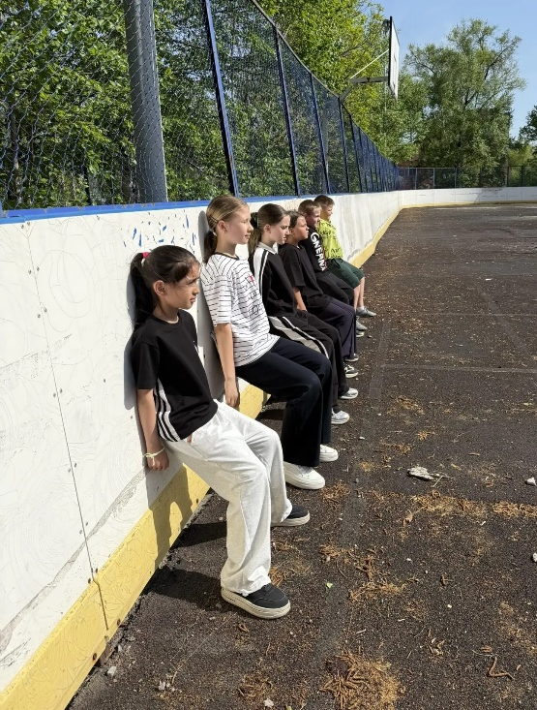
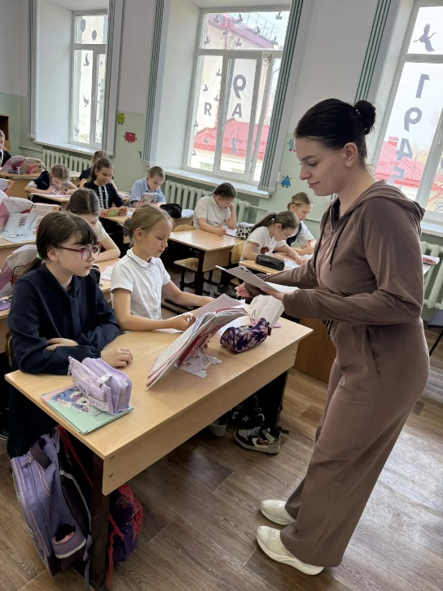

Рисунок 4 – Выполнение упражнений на занятии «Сила и осанка — основа уверенности в себе»
Рисунок 3 - Проведение входного контроля

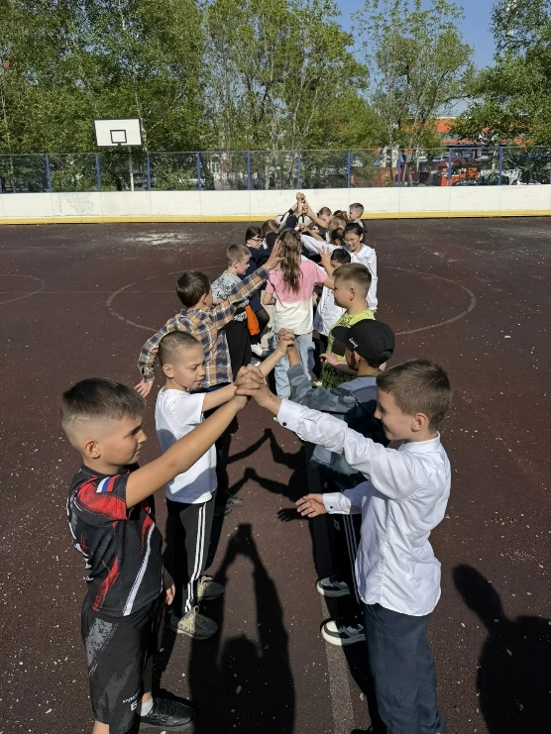
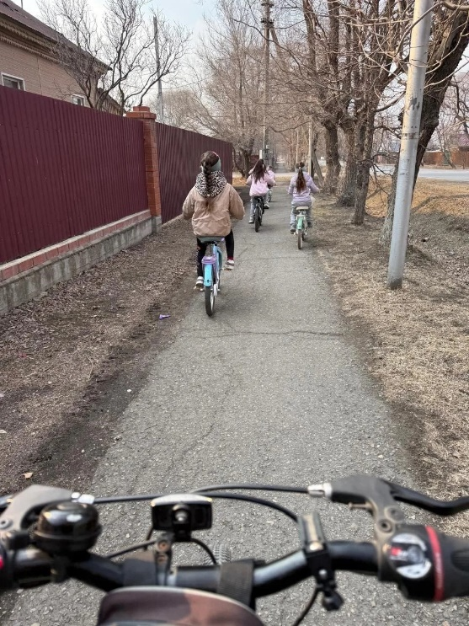
Рисунок 5 – Подвижная игра на занятии «Сила совести – принятие решений»
Рисунок 6 – Организация велопрогулки в рамках домашнего задания, фото от родителей
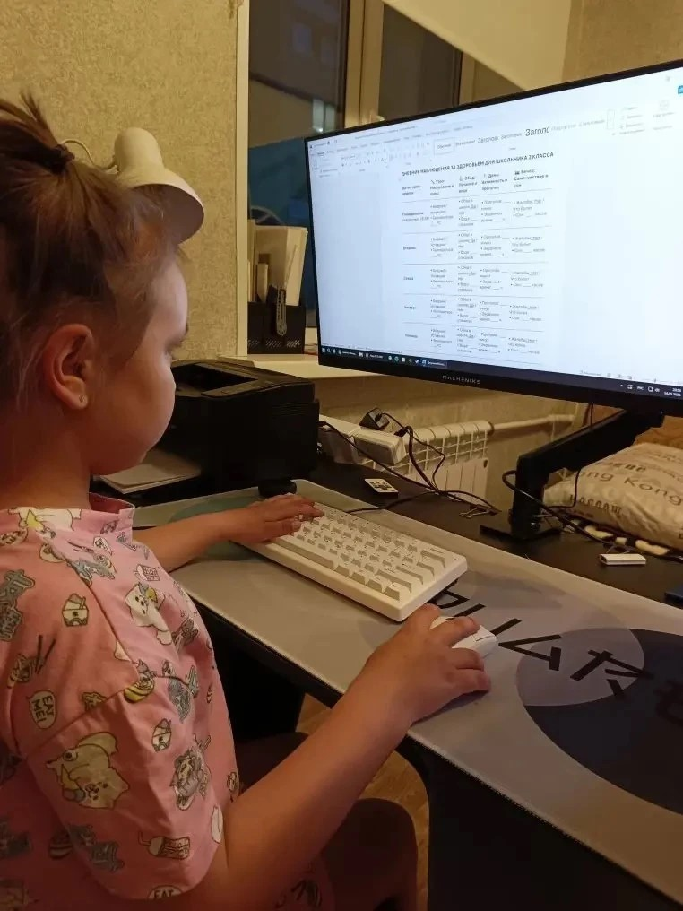
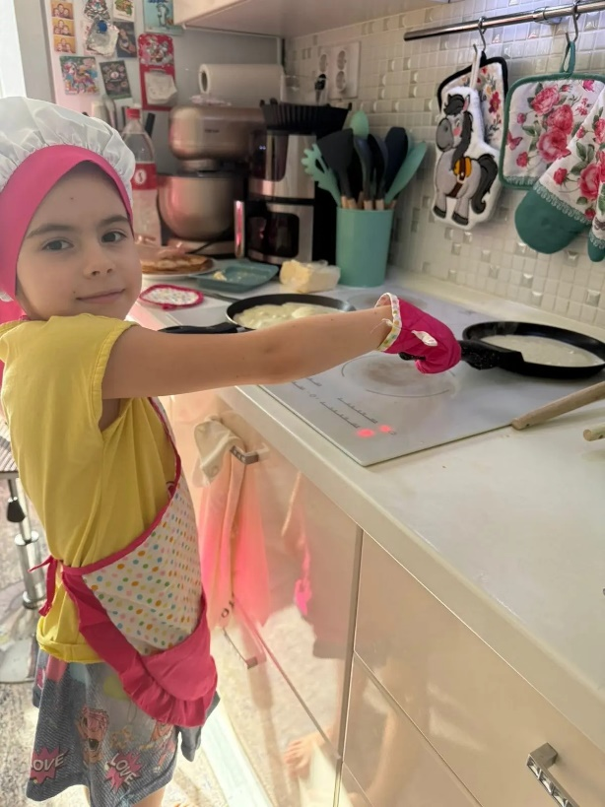

Рисунок 8 – Выполнение домашнего задания по занятию «Баланс на тарелке – питание как источник устойчивой энергии», фото от родителей
Рисунок 7 – Заполнение «Дневника здоровья», фото от родителей

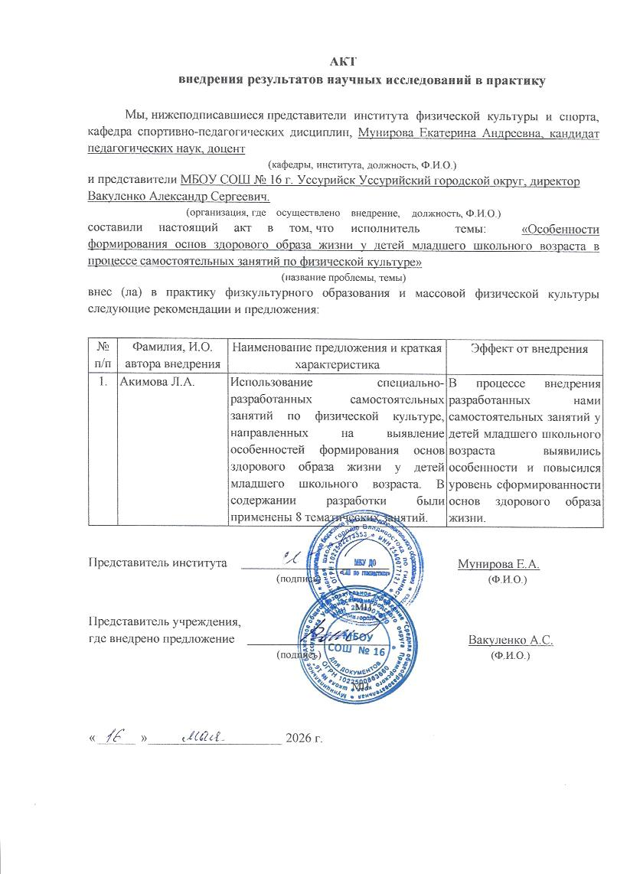
Приложение В

